学習のまとめと表現 第３章の学習を振り返って整理しよう
年 組 番 名前
教科書p.124～126

次の問いに答えよう。
❶ |  |  | ❷ |  |  | ❸

❹ |  |  | ❺

❻

❼

❽

❾ | ① |  |  | ② |  |  | ③ |  |  | ④
 | ⑤ |  |  | ⑥ |  |  | ⑦ |  |  | ⑧
 | ⑨ |  |  | ⑩

❿ | ① |  |  | ② |  |  | ③
 | ④ |  |  | ⑤ |  |  | ⑥
 | ⑦ |  |  | ⑧ |  |  | ⑨
 | ⑩ |  |  | ⑪ |  |  | ⑫

資料を見ながら，次の問いに答えよう。
❶

❷

❸

❹ | 選択される政策  課題

❺

第3章全体のテーマについて，次の問いに答えよう。
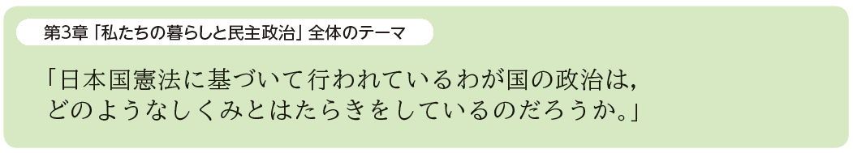
❶

❷

❸

